**Nghị định 73/2024/NĐ-CP quy định mức lương cơ sở và chế độ tiền thưởng đã được ban hành**

**Chính phủ vừa ban hành Nghị định 73/2024/NĐ-CP quy định mức lương cơ sở và chế độ tiền thưởng đối với cán bộ, công chức, viên chức và lực lượng vũ trang.**



**Về mức lương cơ sở:**

Tại khoản 2 Điều 3 Nghị định 73 quy định:

“2. Từ ngày 01 tháng 7 năm 2024, mức lương cơ sở là 2.340.000 đồng/tháng.

Đối với các cơ quan, đơn vị đang được áp dụng các cơ chế tài chính, thu nhập đặc thù ở trung ương:

**Thực hiện bảo lưu phần chênh lệch giữa tiền lương và thu nhập tăng thêm tháng 06/2024** của cán bộ, công chức, viên chức với tiền lương từ ngày 01/7/2024 sau khi sửa đổi hoặc bãi bỏ cơ chế tài chính và thu nhập đặc thù.

Trong thời gian chưa sửa đổi hoặc bãi bỏ các cơ chế này thì thực hiện mức tiền lương và thu nhập tăng thêm hằng tháng tính theo mức lương cơ sở 2.340.000 đồng/tháng theo cơ chế đặc thù từ ngày 01/7/2024.

Việc thực hiện này bảo đảm không vượt quá mức tiền lương và thu nhập tăng thêm được hưởng tháng 6/2024 (không bao gồm phần tiền lương và thu nhập tăng thêm do điều chỉnh hệ số tiền lương ngạch, bậc khi nâng ngạch, nâng bậc).

Trường hợp tính theo nguyên tắc trên, nếu mức tiền lương và thu nhập tăng thêm từ ngày 01/7/2024 theo cơ chế đặc thù thấp hơn mức tiền lương theo quy định chung thì thực hiện chế độ tiền lương theo quy định chung.

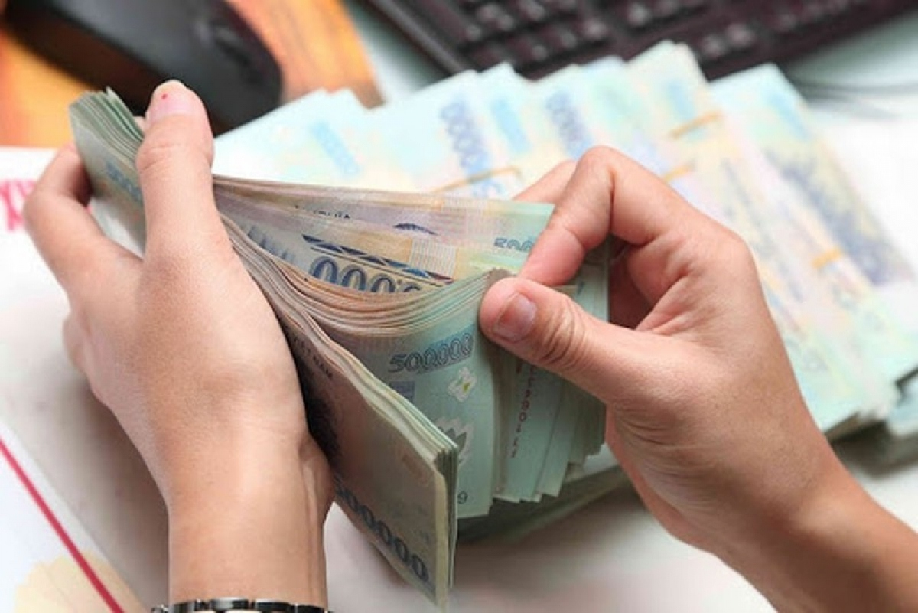

**Về chế độ tiền thưởng:**

Được quy định tại Điều 4 của Nghị định. Cụ thể, **chế độ tiền thưởng dùng để thưởng đột xuất theo thành tích công tác và thưởng định kỳ hằng năm** theo kết quả đánh giá, xếp loại mức độ hoàn thành công việc của từng người hưởng lương trong cơ quan, đơn vị.

Một trong những quy chế đáng chú ý về tiền thưởng của cơ quan, đơn vị là **mức tiền thưởng cụ thể đối với từng trường hợp, không nhất thiết phải gắn với mức lương theo hệ số lương của từng người.**

Quỹ tiền thưởng hằng năm nằm ngoài quỹ khen thưởng theo quy định của Luật Thi đua, khen thưởng, được xác định bằng 10% tổng quỹ tiền lương (không bao gồm phụ cấp) theo chức vụ, chức danh, ngạch, bậc và cấp bậc quân hàm của các đối tượng trong danh sách trả lương của cơ quan, đơn vị.

Đến hết ngày 31/01 của năm sau liền kề, nếu cơ quan, đơn vị không sử dụng hết quỹ tiền thưởng của năm thì không được chuyển nguồn vào quỹ tiền thưởng của năm sau.

[Nghị định 73/2024/NĐ-CP](https://thanhpho.tayninh.gov.vn/uploads/news/2024_07/nghi-dinh-73-cp.pdf) được ban hành ngày 30/6/2024, có hiệu lực từ 01/7/2024 và quy định hết hiệu lực Nghị định [24/2023/NĐ-CP](https://luatvietnam.vn/lao-dong/nghi-dinh-24-2023-nd-cp-muc-luong-co-so-moi-nhat-tu-01-7-2023-252445-d1.html).